Znak sprawy: IRP.272.4.3.2024
Załącznik nr 1 – Opis przedmiotu zamówienia

Lp. | Nazwa urządzenia/sprzętu | Zdjęcie poglądowe | Ilość sztuk
1. | Ławka metalowa z oparciem  Ławka z oparciem i podłokietnikami. Konstrukcja wykonana ze stali ocynkowanej i malowanej proszkowo w kolorze szarym. Siedzisko i oparcie stanowią impregnowane listwy drewniane w kolorze szarym.  Dane techniczne:  DŁUGOŚĆ 200 cm (+/- 5 cm)  SZEROKOŚĆ 70 cm (+/- 5 cm)  WYSOKOŚĆ 80 cm (+/- 5 cm)  DŁUGOŚĆ SIEDZISKA 180 cm (+/- 5 cm)  GŁĘBOKOŚĆ SIEDZISKA 43 cm (+/- 5 cm)  WYSOKOŚĆ SIEDZISKA 40 cm (+/- 5 cm)  ŚREDNICA RURY co najmniej 40 mm  Grubość deski co najmniej 4 cm | 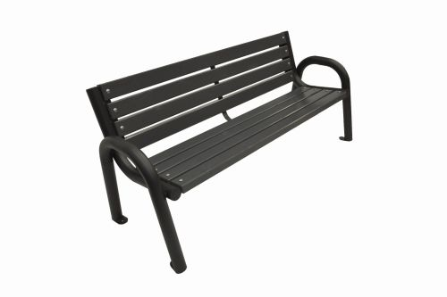 | 2 szt.
2. | Kosz zewnętrzny do segregacji  Opis urządzenia: Kosz na śmieci zewnętrzny do segregacji wykonany z wysokiej jakości blachy ocynkowanej o gr. od 1 mm do 2 mm i pomalowany proszkowo. Pojemniki odporne na wszystkie czynniki atmosferyczne o właściwościach antykorozyjnych. Kosze wyposażone w daszki z blachy ocynkowanej gr. od 1,5 mm do 2 mm. Kolorystyka według palety RAL (do wyboru Zamawiającego). Podstawa kosza dająca możliwość przymocowania do podłoża lub zabetonowania. Naklejki z nazwą i symbolem segregowanych odpadów. Kosze wyposażone w kluczyk do opróżniania. Opóźnianie kosza poprzez otwarcie zamka i obrót.  Dane techniczne:  POJEMNOŚĆ 4x35 l  SZEROKOŚĆ ok 40 cm  WYSOKOŚĆ 110-125 cm  (tolerancja wymiarów +/- 5 cm) | 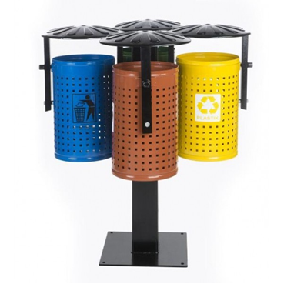 | 1 szt.
3. | Metalowy stojak na rowery  Opis urządzenia: Stojak ze stali cynkowanej ogniowo, z powłoką z farby proszkowej. Stojak z możliwością dwustronnego parkowania. Stojak przeznaczony do zamontowania na śruby w podłożu. Możliwość ustawienia stojaka w dowolny sposób. Kolorystyka: czarny matowy  Dane techniczne:  GŁĘBOKOŚĆ 50 cm  SZEROKOŚĆ 200 cm  WYSOKOŚĆ 80 cm  (tolerancja wymiarów +/- 5 cm) | 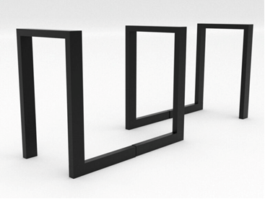 | 1 szt.
4. | Zestaw tablic edukacyjnych  Opis urządzenia: Urządzenie pomagające ćwiczyć małą motorykę i umiejętności manualne. Skład zestawu:  - tablica do rysowania kredą – m.in. 1 szt.;  - tablica do nauki liczenia – min. 1 szt.;  - tablica manipulacyjna – min. 1 szt.;  - tablica „kółko i krzyżyk” – min. 1 szt.  Dane techniczne:  SZEROKOŚĆ 73 cm  DŁUGOŚĆ 253 cm  WYSOKOŚĆ 151 cm  (tolerancja wymiarów +/- 5 cm)  Urządzenie musi posiadać certyfikat zgodności z normą PN‐EN 1176:2009 | 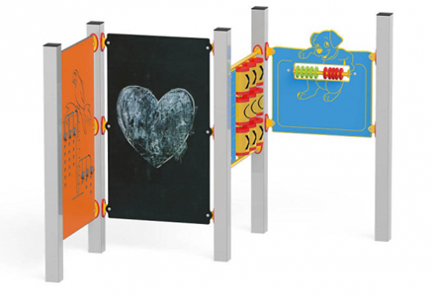 | 1 szt.
5. | Tablica dźwiękowa  Opis urządzenia: Wolnostojąca ścianka muzyczna wydająca dźwięki, przeznaczona na place zabaw. Elementy konstrukcyjne, takie jak rury wykonane ze stali nierdzewnej. Płyta ścianki z kolorowego trójwarstwowego polietylenu HDPE o gr. 15 mm, odpornego na wilgoć i UV.  Dane techniczne:  SZEROKOŚĆ 17 cm  DŁUGOŚĆ 90 cm  WYSOKOŚĆ 125 cm  (tolerancja wymiarów +/- 5 cm)  Urządzenie musi posiadać certyfikat zgodności z normą PN‐EN 1176:2009 |  | 1 szt.
6. | Zestaw integracyjny drewniany  Opis urządzenia: Zestaw zabawowy przeznaczony do zabawy integracyjnej dzieci poruszających się przy pomocy wózka inwalidzkiego. Budowa umożliwiająca dostęp do elementów edukacyjnych oraz czynny udział w zabawie z innymi dziećmi. Zestaw musi zawierać:  - elementy edukacyjne min. 5;  - moduł dźwiekowy min. 1;  - zjeżdżalnia min. 1;  - schody;  - pomost linowy min. 1;  - wieże z zadaszeniem min. 1;  - platformy podestowe min. 6;  - podjazdy min. 2.  Elementy stalowe konstrukcyjne oraz elementy takie jak szczebel, uchwyty, wykonane ze stali konstrukcyjnej węglowej ocynkowanej proszkowo i malowanej proszkowo. Wszystkie elementy złączne, jak śruby, nakrętki, łańcuchy i mocowania – nierdzewne. Wystające łby śrub zabezpieczone plastikowymi zaślepkami. Daszki, siedziska, ścianki oraz zabezpieczenia wykonane z polietylenowych kolorowych płyt.  Dane techniczne:  SZEROKOŚĆ 382 cm  DŁUGOŚĆ 639 cm  WYSOKOŚĆ 262 cm  (tolerancja wymiarów +/- 5 cm)  Urządzenie musi posiadać certyfikat zgodności z normą PN‐EN 1176:2009. | 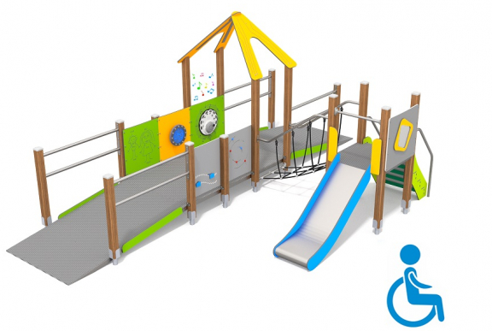 | 1 szt.
7. | Karuzela integracyjna  Opis urządzenia: Karuzela umożliwiająca zabawę dzieciom niepełnosprawnym poruszającym się na wózkach inwalidzkich. Elementy stalowe ocynkowane.  Dane techniczne:  SZEROKOŚĆ 151 cm  DŁUGOŚĆ 151 cm  (tolerancja wymiarów +/- 5 cm)  Urządzenie musi posiadać certyfikat zgodności z normą PN‐EN 1176:2009. | 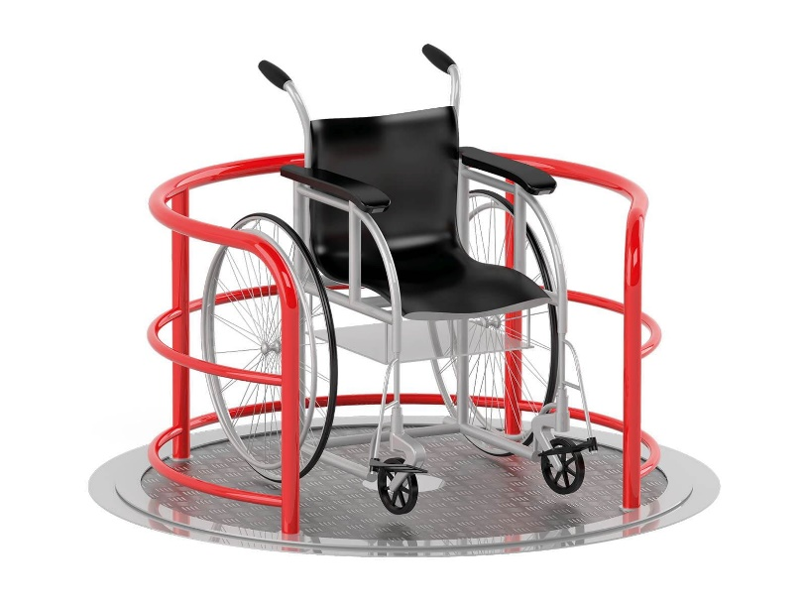 | 1 szt.
8. | Piaskownica integracyjna  Opis urządzenia: Piaskownica umożliwiająca zabawę dzieciom poruszającym się na wózkach inwalidzkich. Piaskownica ze względu na swój kształt i podwyższoną konstrukcję, pozwala na bezproblemowy dojazd wózkiem inwalidzkim i komfortową, bezpieczną zabawę. Urządzenie przeznaczone dla użytkowników 3-12 lat.  Dane techniczne:  SZEROKOŚĆ 177 cm  DŁUGOŚĆ 189 cm  WYSOKOŚĆ 70 cm  (tolerancja wymiarów +/- 5 cm)  Urządzenie musi posiadać certyfikat zgodności z normą PN‐EN 1176:2009. | 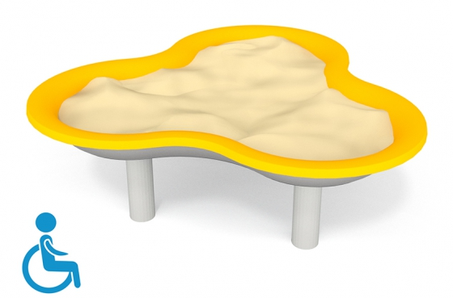 | 1 szt.

